Логопедическая страница гимназии №13. Выпуск 1.
(с 1.03.17. по 1.04.17)

1. Готовимся к школе. Логопедическое обследование.
2. Развитие фонематического слуха.
3. Приглашаем в наши детские театры или
что такое «Бибабо»?

1. Логопедическое обследование

К школьному периоду обучения ребёнок может овладеть словарным запасом в количестве 3500 слов. Большую часть этих слов занимают названия предметов, меньшую – названия слов действий, признаков предметов и других частей речи.
На какой же фундамент лягут знания наших учеников гимназии №13?
Уважаемые родители! Конечно, хорошо бы, чтобы ребёнка прослушал специалист. Но если такой возможности нет, попробуйте сами проверить своего ребёнка. Кроме прослушивания звукопроизношения и определения уровня фонематического слуха, ребёнку предложите, например, вот такие задания:
- «Классификация понятий». Положите перед ребёнком по 3 картинки зверей, птиц, овощей, фруктов, одежды, обуви, транспорта, электроприборов. Картинки беспорядочно расположите на столе. Дайте задание: разложи картинки по группам. Замечательно, если ребёнок не только разложил картинки по группам, но и уверенно назовёт животных или предметы, и при этом чётко произнесёт название группы.
- «Скажи наоборот». Называем всего 10 слов, к которым ребёнок подбирает слово «наоборот» (антоним):
- грустный - далеко
- старый - смеяться
- тонкий - бежать
- смелый - разговаривать
- высоко - бледный
- «Скажи по-другому». Называем слово и спрашиваем, как ещё можно сказать?
- хмурый - весёлый
- большой - маленький
- идти - бежать
- разговаривать - смеяться
- купаться - стучать
- «Подбор определений» Мяч - какой? Кукла - какая? Яблоко – какое?
Хороший результат, когда ребёнок самостоятельно подбирает не менее 3 определений.
- «Названия детёнышей» ( хрюша, белчонок, овцонок, курёнок, лошадёнок – не говорим).

- «Повторение двустрочного стихотворения (К сожалению, бывает, что ребёнок может запомнить только 1 строчку или 1-2 слова)

- «Придумай рассказ».
Покажите ребёнку сюжетную картинку и попросите составить короткий рассказ. Можно услышать такое повествование: «Была зима. Снег покрыл землю и деревья. Птицам голодно. Голодные синички увидели семечки на ладони у человека и сели завтракать прямо на руку. Птички очень боялись, но они знали, что человек добрый». Замечательный рассказ. Но можно услышать и следующее: «Зима. Ёлки. Дерево. Воробьи».
Или: «А что тут рассказывать?»

Возможно, Вы увидите, на что нужно обратить внимание при подготовке Вашего ребенка к школе, и успеете самостоятельно расширить словарный запас ребёнка и улучшить его связную речь.
Желаем Вам и Вашим детям лёгкой и увлекательной учёбы!

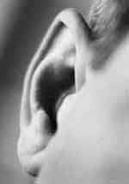
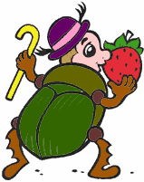
2. Развитие фонематического слуха.
К пяти годам дети способны определять на слух наличие или отсутствие того или иного звука в слове, могут самостоятельно подбирать слова на заданные звуки, если, конечно с ними велась предварительная работа.
Но не все дети достаточно четко различают на слух определенные группы звуков, они нередко смешивают их. Это относится в основном к определенным звукам, например не дифференцируют на слух звуки с и ц, с и ш, ш и ж и другие.
Для развития фонематического слуха, предлагаются детям этого возраста игры и упражнения, в которых нужно выделить слова с заданными звуками из фраз, небольших стихотворений.
1. Выдели слово.
Предложите детям хлопать в ладоши (топать ногой, ударять по коленкам, поднимать руку вверх...) тогда, когда они услышат слова, с заданным звуком.
2. Какой звук есть во всех словах?
Взрослый произносит три - четыре слова, в каждом из которых есть один и тот же звук: шуба, кошка, мышь - и спрашивает у ребенка, какой звук есть во всех этих словах.
3. Подумай, не торопись.
Предложите детям несколько заданий на сообразительность :
- Подбери слово, которое начинается на последний звук слова стол.
- Вспомни название птицы, в котором был бы последний звук слова сыр. (Воробей, грач...)
- Подбери слово, чтобы первый звук был бы к, а последний - а.
- Предложите ребенку назвать предмет в комнате с заданным звуком. Например: Что заканчивается на "А"; что начитается на "С", в середине слова звук "Т" и т.д.
Вариант: То же самое задание с картинками из лото или сюжетной картинкой. Можно использовать иллюстрации.
4. Шутки - минутки.
Вы читаете детям строчки из стихов, намеренно заменяя буквы в словах. Дети находят ошибку в стихотворении и исправляют её.
Примеры:
Хвост с узорами,
сапоги со шторами.
Тили-бом! Тили-бом!
Загорелся кошкин том.
За окошком зимний сад,
Там листочки в бочках спят.
Мальчишек радостный народ
Коньками звучно режет мёд.
Кот плывет по океану,
Кит из блюдца ест сметану.
Куклу выронив из рук,
Маша мчится к маме:
Там ползёт зелёный лук
С длинными усами.
5. Звуки по кругу.
(развитие фонематического слуха, распознавания звуков в контексте слова и определения их места в названии предмета).
Материал: коробка с маленькими предметами или карточками с изображенными на них предметами, расположенными так, чтобы при их назывании в них слышался отрабатываемый звук; коврик, 6 коробок: 3 - зеленых, 3 - синих.
В игре принимают участие несколько детей. Дети сидят по кругу. В центре круга на коврике лежит коробка с предметами и 6 коробок (зеленые - для мягких звуков, синие - для твердых звуков). На коробках наклеены буквы: "н" - начало слова, "с" - середина слова, "к" - конец слова.
Дети по очереди входят в круг и выбирают в коробке одну из игрушек (карточек). Затем, по просьбе ведущего, каждый из детей встает, четко произносит название своей игрушки (карточки с изображением предмета) и определяет, где он слышит звук, который назвал ведущий: в конце, в середине, в начале слова. Затем определяет его мягкость или твердость и кладет игрушку (карточку) в соответствующую коробочку.
Дети одобряют или корректируют услышанный вариант.
6. Начало, середина, конец.
(развитие фонематического слуха: научить детей распознавать звуки и выделять их, определять место звука в названии предмета).
Материал: коробка с различными маленькими предметами, в названии которых слышится один из звуков (например, "м" - и тогда в коробке лежат замок, гном, марка и т.д.). Коробка разделена на три части ("н" - начало слова, "с" - середина, "к" - конец). По мере усвоения игры предметы заменяются картинками.
Ребенок берет из коробки один из предметов, называет его вслух и определяет, где он слышит звук "м": в начале, середине или в конце слова. Затем кладет этот предмет в соответствующее отделение коробки. При этом ребенок может и не знать букв, символизирующих звуки.

3. С сентября 2016 года в гимназии №13 работают два новых театра: «Бибабо» и «Скоморошки».
Чем занимаются ребята в этих театральных кружках? Бибабошки и Скоморошки до нового года с увлечением лепили и рисовали, более детально осваивали технику папье-маше, а также нитерисование. Результатом стала выставка работ, и некоторые фотографии мы предлагаем Вашему вниманию.

«Бибабо» | «СКОМОРОШКИ»
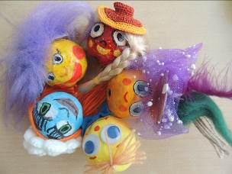 | 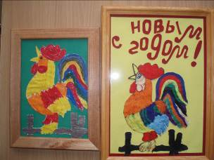

А еще Скоморошки, ребята-зверята театра ростовой куклы, представили для зрителей три представления:
- Концертный номер на 1 сентября
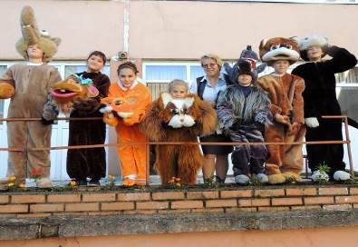

- Поздравление учителей от знаков зодиака на День учителя
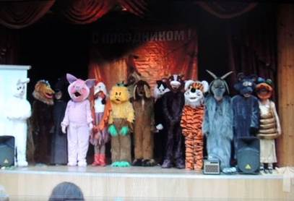

- и Новогоднюю сказку для начальной школы.
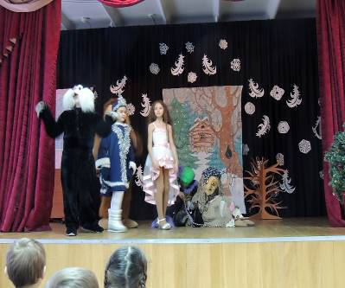

Сейчас все классы в 3, 4 и 5 параллелях готовятся к литературной неделе, которая пройдёт в конце марта. Театральные коллективы готовят спектакль «Кот и лиса» по мотивам русской народной сказки. Лучший коллектив будет представлять нашу гимназию на городском конкурсе театрального искусства. Все ребята очень стараются: учат роли, примеряют костюмы, готовят декорации. Пожелайте им удачи!!!

Подготовила выпуск учитель — логопед,
художественный руководитель театров «Бибабо» и «Скоморошки»,
Черняева Галина Петровна.
Следующий выпуск логопедической страницы — в апреле.
До новых встреч!

